概述
  - 项目名称及性质
项目名称：**********
主办单位：************
建设地点：***************
项目性质：污水管道更新
  - 编制依据
1、 中华人民共和国《水法》
2、 中华人民共和国《中华人民共和国固体废物污染环境防治法》
3、 中华人民共和国《环境保护法》
4、 《污水综合排放标准》(GB 8978—96)
5、 《城市排水工程规划规范》（GB50318—2000）
6、 《室外排水设计规范》（GBJ14-87）
7、 《南京市城市总体规划》
8、 《生活垃圾填埋污染控制标准》（GB16889-1997）
9、 国家、省、市其它相关的法规、文件
  - 编制原则
1、合理布局，总体设计，充分利用现有地形。
2、尽量减少对周围环境的影响，减少二次污染。
3、根据设计的合理性原则和工艺需要，尽量利用现有场地，尽量减少新占土地，节省项目投资和管理费用。
4、以技术、经济、环境效益的综合评价为决策依据，进行多方案的论证分析。
5、方便施工与后期维护管养。
  - 编制范围和内容
可行性研究报告编制的范围和内容具体包括：
1、分析并确定污水排放标准。
2、明确污水管道改造、新建工程规模。
3、污水管道工程主要技术经济指标。



工程背景
  - 城市概况
南京为江苏省会所在地，为著名的古都和历史文化名城，是江苏省政治、经济、文化中心，为长江流域主要的中心城市。南京作为长江流域四大中心城市之一和长江三角洲枢纽城市，在改革开放的形势下有必要也有能力充分利用其跨省域的综合吸引力，充分发挥其经济辐射作用。
据2000年第五次人口普查统计，南京市人口总规模已达623.8万人，全市人口居住在城镇的为443.5万人，占总人口的71.09%。根据都市圈“重点发展外围城镇，适度扩展主城用地”的布局原则，主城规划范围为绕城公路以内，西北抵长江，东北至笆斗山，东至马群，南到双龙街，西南至双闸，规划用地面积为243平方公里；综合考虑人口发展趋势和主城的用地限制，规划主城人口2010年为210万人左右。
南京位于长江下游，东距入海口约300公里，西靠皖南丘陵，北接江淮平原，南望太湖水网。境内绵亘宁镇山脉西段，长江横贯东西，秦淮河蜿蜒穿行，钟山龙蟠，石头虎踞，山、水、城、林相映成趣，景色秀丽。南京市是江苏省低山、丘陵集中分布的主要地区之一，是低山、岗地、河谷平原、滨湖平原和沿江洲地等地形单元构成的地貌综合体。
南京属亚热带气候，四季分明，年降雨量分布不匀，夏季雨量集中，6—8月降水量约占全年的45%，一般6—7月为梅雨期，8—9月又多受台风影响，经常有较大暴雨和不稳定天气出现，全年平均降雨量1005.9毫米，最大年降雨量1621.3毫米。南京季风性气候明显，秋、冬季以东北风为主，春、夏以东风和东南风为主。
  - 项目概况
南京XXX有机废弃物处理场，位于南京市江宁区XX镇X村，地处南京东郊XX山西麓前缘一山间洼地内，距最近居民点1.5公里，距市中心20公里、312国道4公里、绕城公路3公里，交通便利。
该场于1992年按国家城市生活垃圾卫生填埋场建设标准新建，总投资1700万元（不含征地税、供电设施和场外道路建设费），占地面积420亩，设计库容量为150万立方米。根据江苏省地矿局第一水文地质工程大队地质报告，整个场域属山麓冲积地带，原始地貌清晰可见。根据勘探，可将土体划为三个工程地质层，Ⅰ层为不透水层（渗水系数小于10⁻⁷cm/s）。该场完全按国家城市生活垃圾卫生填埋场标准设计、建设，操作按规范进行，经有关部门监测，水、气、卫生等指标均达到有关标准，进场垃圾处理率100%。
XXX有机废弃物处理场主要承接玄武、白下、栖霞及江宁部分村镇和单位四个区的生活垃圾消纳处理任务，日均处理垃圾1000吨左右。
污水处理：为防四周山水直接侵入场内，沿山脊绕三个库区建成截洪沟，总长1561米，在三个库区底部，设有雨、污水分流管道，总长1200米。通向填埋场下游清水集水池（600立方米）和污水集水池（1260立方米），清水直接向外河流排放，污水由泵站提升至填埋场内的污水处理站处理。
污水处理站占地2000平方米，总投资400万元，处理方式采用物化预处理（混凝沉淀）+厌氧生物处理（UASB）＋好氧生物处理(传统活性污泥法)，日处理能力400m³，出水水质达到生活垃圾填埋污染控制标准中的三级排放标准，出水经污水管道接入城市污水处理厂。
  - 污水管道现状
南京市XXX垃圾填埋场污水处理厂日出水400立方，处理后的污水经φ225的污水管道进入城东污水处理厂。污水管道总长约为8.3km，采用UPVC自流管道。该管道已投入运行近七年，目前 已经出现了严重破损。主要原因如下：
1、使用时间过长，受当时技术限制，管材老化比较严重。
2、近年来，管道途经的农田部分地区已经改造成公路或建筑垃圾堆填区，荷载增大对管道造成的破坏较大，部分地段出现了管道变形、断裂等现象。
3、原设计中自流管段间的排泥窨井由于间距较大（平均每公里一个）、设计不合理（排泥井过小无法清掏）未能发挥排泥作用，管道内沉淀和杂物常年积累使得低洼段的管道接近堵塞。
多种原因造成整条污水管道目前已无法正常使用，曾经发生由于管道原因造成污水漫溢流入了运粮河内。
  - 工程建设的必要性
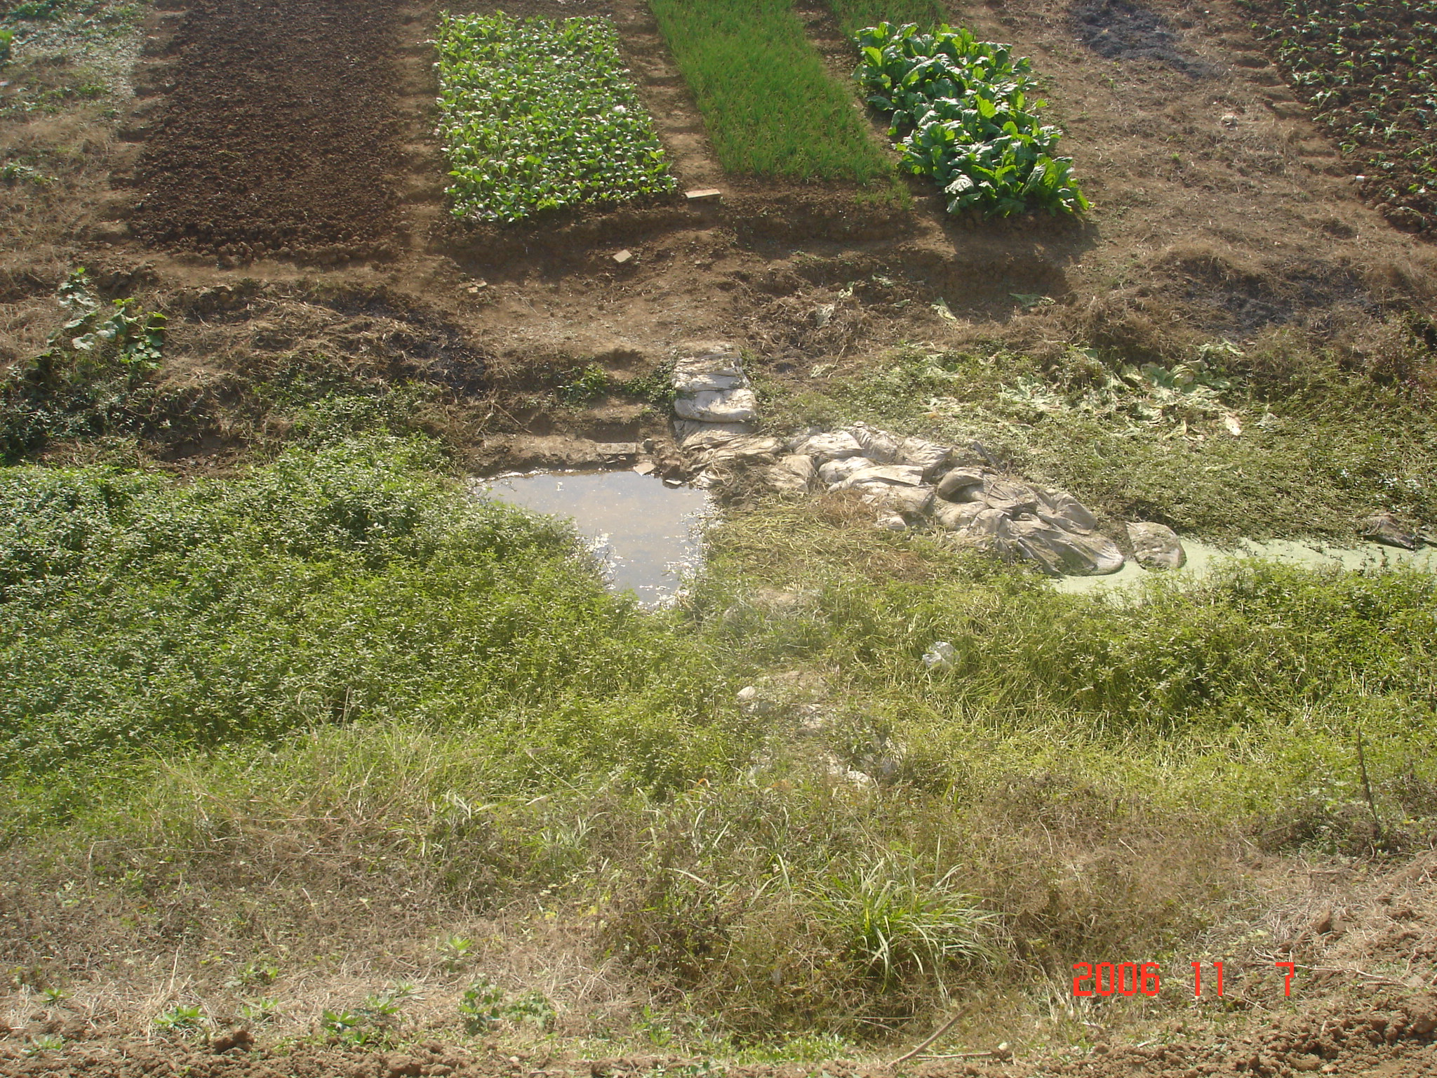
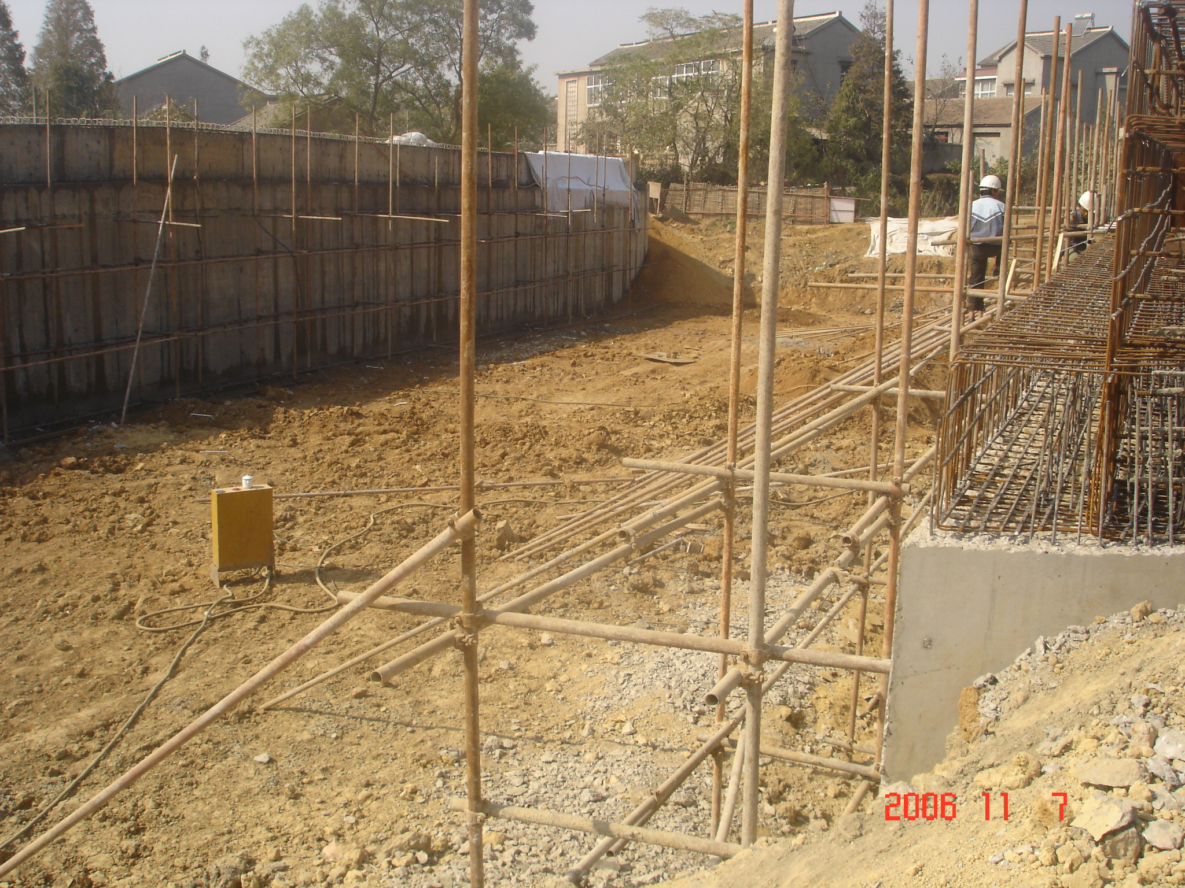
由于XXX垃圾填埋场现使用的污水管道已经出现严重破损、堵塞，使用单位虽尽力进行了多次维护、抢修，仍难免出现污水溢流事故，给周围居民的生活带来了不良影响，造成了周围环境尤其是农田、渔业的严重污染。由于填埋场处理后的污水仍含有大量重金属污染物及高氨氮物质，若造成管道泄漏对人体及 图1：管道破损处污水漫溢到农田周围水体的危害极为严重。
污水中磷污染比较严重，重金属污染较严重，流入河体会带来水体的富营养化等污染。污水曾经溢流到了运粮河内，造成了河道水体极其严重的污染，任其漫溢，会给周边地区的环境、经济发展和人民 图2：新修建的道路对管道的破坏严重
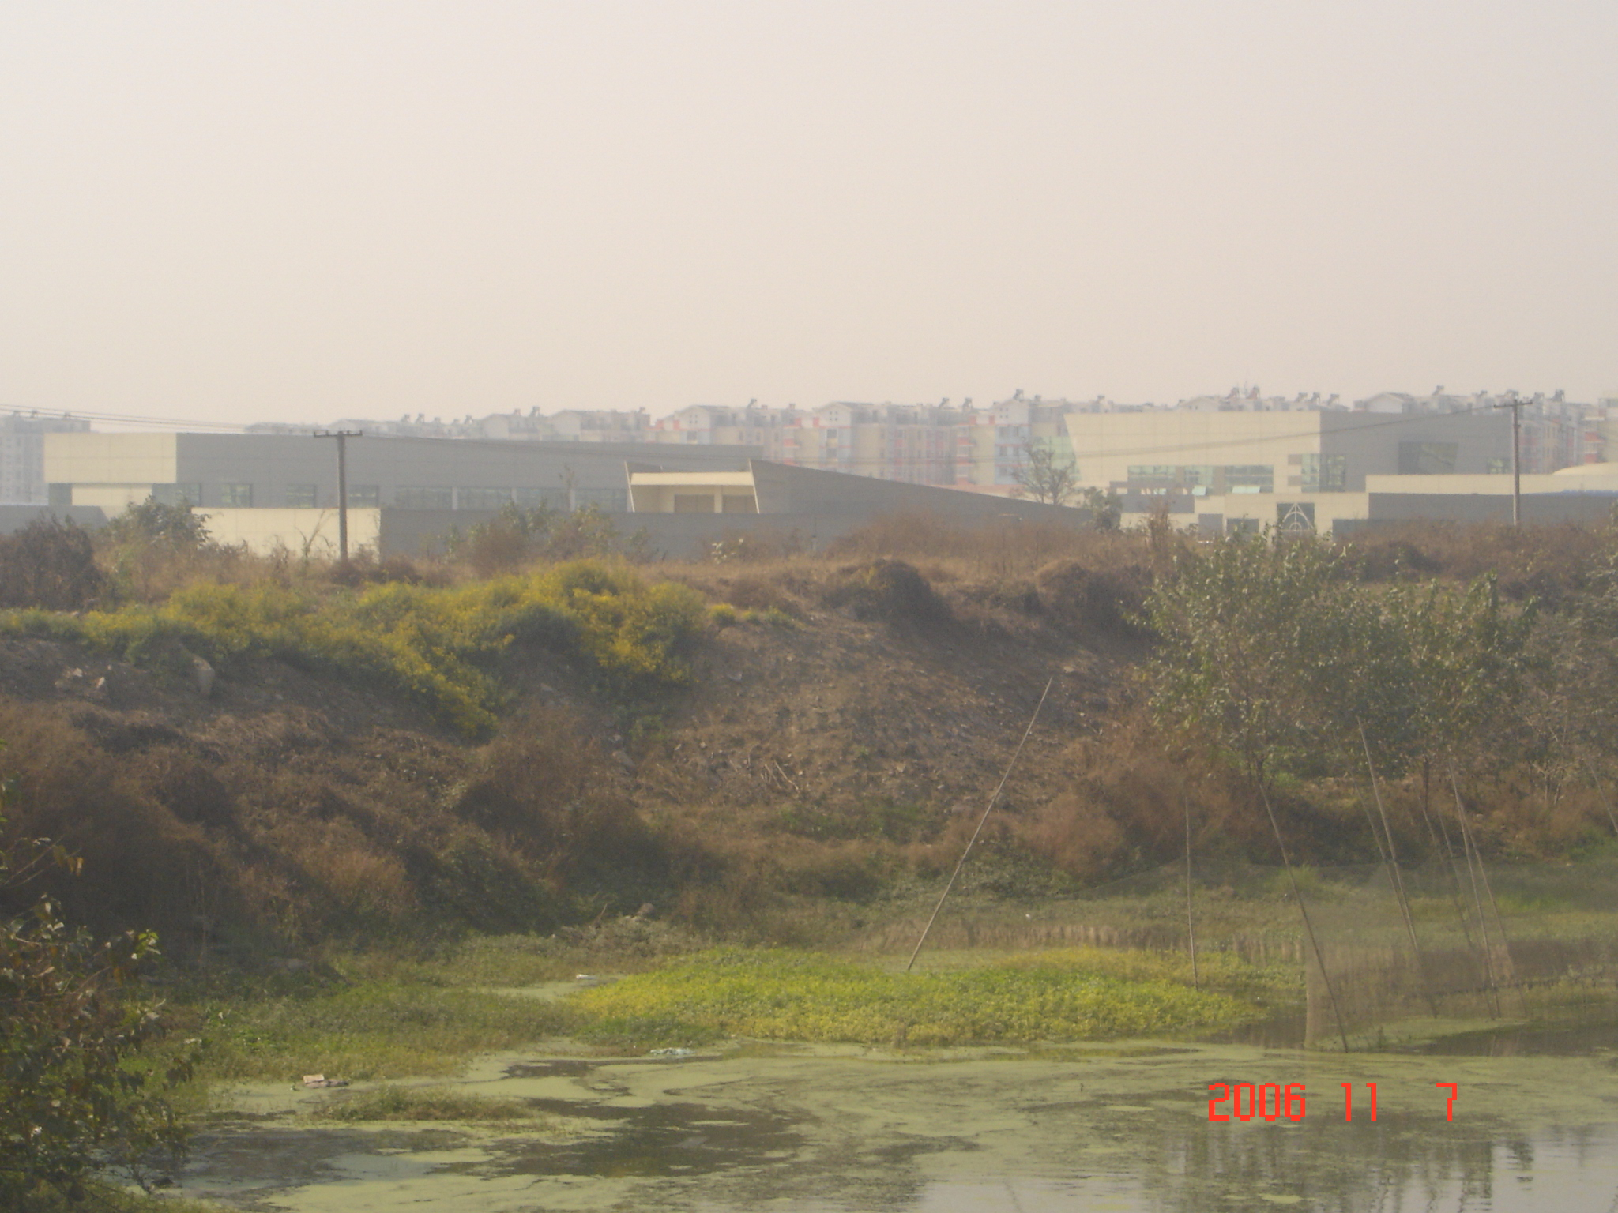
群众生活造成十分严重的影响。目前已经严重影响了填埋场正常的垃圾处置业务。因此，建议对该垃圾填埋场原污水管道进行全面更新改造。

图3：污水污染造成的水体富营养化

工程标准 管道内污水的特点
水质特点：有机物较大，富含高氨氮、重金属离子及大量病毒细菌，水质较为恶劣。
污水处理站出水水质指标如下；
COD_{cr}≤1000mg/l, BOD₅≤600mg/l,
SS≤400mg/l， pH=6-9。
  - 管道水力计算：

污水管管径
式中：
Q —污水管计算流量（m ³/s）；
v_{e}—管道经济流速（m/s），根据选用管材及当地的敷设单价和动力价格，通过计算确定。不同管径，其经济流速也不相同，大直径管道的经济流速大于小直径管道。
为了求得压力管道的经济流速，可先求出各种管径的经济流速，然后除以相应断面面积。

压力管的水头损失计算
1、管道总水头损失，一般可按下列公式计算：
h_{z}=h_{y}+h_{j}
式中：
h_{z}——管道总水头损失（m）；
h_{y}——管道沿程水头损失(m)；
h_{j}——管道局部水头损失(m)。
2、 管道沿程水头损失，可分别按以下公式计算：
1）、 塑料管（聚乙烯管、聚氯乙烯管、玻璃纤维增强塑料夹砂管）
$$h_{y}=λ⋅\frac{l}{d_{j}}⋅\frac{v^{2}}{2g}$$
式中：
h_{y}——沿程水头损失（m）；
λ——沿程阻力系数；
l——管段长度（m）；
d_{j}——管道计算内径（m）；
ν——管道断面水流平均流速（m/s）；
g——重力加速度（m/s2）.
注：λ与管道的相对当量粗糙度（△/d_{j}）和雷诺数（Re）有关，其中：
△--管道当量粗糙度（mm）；
Re——雷诺数
2）、混凝土管（渠）及采用水泥砂浆内衬的金属管道
h_{y}=il
式中：
式中：
i——每米长度的水头损失（m）；
C——流速系数；
R——水力半径（m）。
其中：
$$C=\frac{1}{n}R^{y}$$
式中：
n——管（渠）道的粗糙系数；与管材有关，砼管： n=0.014 ，钢管：n＝0.013，塑料管：n＝0.009
y：可按下式计算：
$$y=2\text{.}5\sqrt{n}−0\text{.}\text{13}−0\text{.}\text{75}\sqrt{R}(\sqrt{n}−0\text{.}1)$$
适用于0.1≤R≤3.0； 0.011≤n≤0.040
管道计算时y也可取$\frac{1}{6}$，即$C=\frac{1}{n}R^{1/6}$计算；
3）、输配水管道也可采用海曾—威廉公式计算：
h_{y}=il
式中：
$$i=\frac{\text{10}\text{.}\text{67}q^{1\text{.}\text{852}}}{Ch^{1\text{.}\text{852}}d_{j}^{4\text{.}\text{87}}}$$
式中：
q——设计流量（m³/s）；
C_{h}——海曾—威廉系数。
4）、 管道的局部水头损失宜按下式计算:
$h_{j}=\sum{ζ\frac{v^{2}}{2g}}$
ζ——管（渠）道局部水头损失系数。

最小管径
规定最小管径的原因是管道上游部分，因设计流量很小，只根据计算，管径很小，根据养护经验，易堵塞。 比如：DN150 与 DN200 比较：前比后堵塞次数多2倍，使养护费用增加，同样埋深下，施工费用差不多。另外，较大的管径，可选用较小的坡度，使管道埋深减小。所以为了养护工作的方便，规定一个允许的最小管径。街区、厂区内 DN min =200mm ，街道下 DN min =300mm ，所以据 DN min 在 V min 、 ( ) max 下通过的最大流量值，可进一步估算出设计管段服务的排水面积。设计管段服务的排水面积小于此值，直接采用最小管径和相应的最小坡度而不再计算。

污水管道的埋设深度
污水管道埋深直接影响管道造价，埋深大，造价高，管道DN600mm埋深5m时的造价为3m的3倍多。管道埋深浅比较经济，但要满足最小覆土要求。最小覆土厚度的确定：
1 、必须防止管道内污水冰冻和因土壤冻胀而损坏管道。
2、 防止车行道下车辆荷载过大对管道的损害。
管道埋深大造价高，施工期长，而且施工困难。最大埋深：一般干燥土壤： 7m，多水、流砂、石灰岩： 5m。
  - 泵站的设计原理

增设污水加压泵站的原因
原有污水管道为重力流，流速不均衡，容易产生沉积物，落差较大处对管道的冲击破坏也比较严重。下游流速较小，使用七年来，管道已基本被堵死，无法疏通。实践证明，重力流的运行情况较差。
增设污水加压泵站后，管道内污水为均衡流，满管运行，管线全程流速较为稳定，爬坡或跌落对管道的影响极小。有压管道施工较为方便，不受地形地貌限制，能够适应施工现场复杂的地形情况。同时考虑到垃圾填埋场渗滤液的逐年增加，故增设污水加压泵站。

泵站的设计流量和扬程
水泵站的设计流量污水处理站的出水量有关。
Q_{设}=Q_{max}
水泵站的设计扬程与用户的位置和高度，管路布置及系统的工作方式有关，计算公式为：
H=H_{SS}+H_{Sd}+∑h_{S}+∑h_{d}+H_{安全}
式中：H_{SS} — 水泵吸水地形高度；
H_{Sd} — 水泵压水地形高度；
∑h_{S} — 吸水管水头损失之和；
∑h_{d} — 压水管水头损失之和；
H_{安全} — 为保证水泵长期安全工作而取的安全水头 。

水泵的选择
依据：流量Q，扬程H及其变化规律
原则要求：在满足最不利工况的条件下，考虑各种工况，尽可能节约投资，减少能耗。
选泵时还要考虑的其它因素
①水泵类型应与抽送水质相适应，清水用清水泵，污水用污水泵
②要考虑水泵的吸水能力,在保证吸水条件下,尽可能减少泵站埋深
③考虑远期发展，远近结合，一般方法有：预留位置，近期用小泵，远期用大泵，更换叶轮。
④应选择便于维修养护，当地能成系列生产，比较定型的性能良好的产品。

水泵机组的布置
1．水泵机组布置的基本要求
保证设备工作可靠，运行安全，装卸维修和管理方便，管道总长度最短，接头配件最少，水头损失最小，并应留有扩建的余地。
2．机组的布置形式
矩形泵站
①单排并列式
特点：布置紧凑、跨度小，适宜布置单级式泵，电机散条件差。
②单行顺列式
特点：布置紧凑、跨度小，适于双吸泵，管路简单，直进直出，水利条件好。
③双排交错式
特点：适于水泵台数多时，可减少泵房的长度、跨度加大，管路布置较乱，机组间距交大。
3．水泵机组基础设计
① 基础的作用及要求
作用是支撑并固定机组，使机组平稳运行，不产生振动，因此要求地基牢固坚实，不发生下沉和不均匀沉降现象。
② 基础的尺寸
带底座
基础长度：底座长度L1+(0.15-0.20)m
基础宽度B：水泵底座螺孔间距B1+(0.15-0.20)m
基础高度H：水泵底脚螺栓长度L+(0.15-0.20)m
不带底座
基础长度：水泵机组底脚螺孔长度方向间距L1+(0.4-0.5)m
基础宽度B：水泵底座螺孔宽度方向间距B1+(0.4-0.5)m
基础高度H：水泵底脚螺栓长度L+(0.15-0.20)m
③基础高度的校核
为保证水泵稳定工作，基础必须有相应的重量，一般基础重大于2.5-4.0倍水泵机组总重量，所以基础高度为:
H=(2.5-4.0)W/BLr 其中，r=2400kg/m3
基础最小高度不小于500-700mm。
④基础的其它要求
地面式泵站的室内地面要高于室外30mm；基础顶面要高出室内地面100-200mm；基础的地面以下部分应比附近管沟深度大，并高于地下水位，否则做成整体安全地板，使水泵稳运行。
4、 水泵机组布置的一些规定
①要有一定宽度的人员通道，满足人身安全，电机散热需要，N≤55kw时，净距L≥0.8m；N>55kw时，L≥1.2m。设备的突出部分之间或突出部分与墙壁之间不小于0.7m，进出设备的大门口宽为最大设备宽度加1m。
②非水平接缝式水泵：要有能抽出水泵泵轴的位置，其长度为轴长加0.25m，对于电机转子要有电机转子加0.5m的位置。
④辅助泵应安装在适当地方，以不增加泵房面积为原则，可以靠墙，墙角布置，也可以架空布置。

吸水和压水管路系统
1．吸水管路设计要求
①不漏气，尤其是离心泵，漏气将严重影响水泵进水，所以水泵吸水管为金属管材，多为钢管，密封性好,便于检修补漏。
②不积气，应避免形成气囊。吸水管的真空值达到一定值时，水中溶解气体因压力减少而逸出，积存在管路局部最高点，形成气囊,影响过水。采取措施如下：
吸水管应有沿水流方向连续向上坡度i≥0.005；
进口处采用偏心渐缩管。
③不吸气
吸水管进口淹没深度要足够，以避免吸气。
④尽可能减少吸水管长度，少用管件，以减少水头损失，减少埋深。
每台水泵应有自己独立的吸水管
⑤吸水井水位高于泵轴时，应设手动，常开检修闸阀。
⑥吸水管设计流速DN<250mm V=1.0-1.2m/s
DN≥250mm V=1.2-1.6m/s
⑦吸水管进口应设喇叭口，使水流平稳，减少损失。
喇叭口的尺寸 D=(1.3-1.5)d H=（3.5-7.0）(D-d)
D为喇叭口大头直径，d为吸水管直径
⑧水泵灌水启动时，应设底阀
⑨吸水喇叭口设计安装要求如下
垂直安装时：
淹没深度h≥0.5-1.0m
喇叭口与井底间距大于0.8D
喇叭口与井壁距离大于(0.75-1.0)D
喇叭口之间距离大于(1.5-2.0)D
水平安装时：
淹没深度h≥0.5-1.5m
喇叭口与井底间距大于0.33D
喇叭口间距大于(1.5-2.0)D
2．压水管路设计要求
① 压水管要承受高压，所以要坚固不漏水，承受高压
② 在必要的地方设柔性按口或伸缩接头，安装方便，避免应力传给水泵
③ 在转弯，三通等处设支墩或拉杆
④ 闸阀直径≥400mm时，应设电动闸阀
⑤出水管上应设止回阀

泵站水锤及防护
1．水锤也叫水击，是在压水管路中由于液体流速的突然变化而引起的压力急剧的交替升高和降低的水力冲击现象。
2．停泵水锤：指水泵机组因突然停电或其它原因造成开阀停车时在水泵吸管路中水流速度发生变化而引起的压力递变现象
按水锤成因的外部条件，分为启动水锤，关闭水锤和停泵水锤。
启动水锤是压力管充满水而压水阀开启过快发生（试车时易发生）
关闭水锤是关闭过程中发生的水锤现象，按正常操作程序关阀不会引起很大的水锤压力变化
大部分水锤事故缘于停泵水锤
对上述三种水锤现象的研究均基于同一波动理论
3．停泵水锤的危害 停水严重造成泵房淹没，设备损坏
4．水锤的防护
①尽可能不设止回阀
②有止回阀时，设置防止压力升高措施，如水锤消除器
③用缓闭止回阀，减少水锤产生的压力增值
④增加管道强度
  - 管道材料

综述
焊接钢管也称焊管，是用钢板或钢带经过卷曲成型后焊接制成的钢管。焊接钢管生产工艺简单，生产效率高，品种规格多，设备投资少，但一般强度低于无缝钢管。20世纪30年代以来，随着优质带钢连轧生产的迅速发展以及焊接和检验技术的进步，焊缝质量不断提高，焊接钢管的品种规格日益增多，并在越来越多的领域代替了无缝钢管。焊接钢管按焊缝的形式分为直缝焊管和螺旋焊管。
直缝焊管生产工艺简单，生产效率高，成本低，发展较快。螺旋焊管的强度一般比直缝焊管高，能用较窄的坯料生产管径较大的焊管，还可以用同样宽度的坯料生产管径不同的焊管。但是与相同长度的直缝管相比，焊缝长度增加30~100%，而且生产速度较低。因此，较小口径的焊管大都采用直缝焊，大口径焊管则大多采用螺旋焊。
低压流体输送用焊接钢管（GB/T3092-1993）也称一般焊管，俗称黑管。是用于输送水、煤气、空气、油和取暖蒸汽等一般较低压力流体和其他用途的焊接钢管。钢管接壁厚分为普通钢管和加厚钢管；接管端形式分为不带螺纹钢管（光管）和带螺纹钢管。钢管的规格用公称口径（mm）表示，公称口径是内径的近似值。习惯上常用英寸表示，如11/2 等。低压流体输送用焊接钢管除直接用于输送流体外，还大量用作低压流体输送用镀锌焊接钢管的原管。
埋地塑料排水管具有质地轻，强度高，韧性好的特点，同时，还具有易敷设、阻力小、成本低、耐腐蚀等优点，被广泛地应用在农业排灌、城市污水排放，低压输水等领域。一般在重力下输送，管内没有压力，只承受土壤外加的负载。

管道的性能要求
对埋地有压管道的性能要求主要有一下几方面：
1、强度和刚度（承受地理环境下的负载的能力）；
2、水力特性，（输送液体的能力）；
3、密封性（不泄漏，防止污染环境）；
4、使用寿命（耐腐蚀、抗磨损）；
5、便于铺设安装；
6、综合的经济性能。

对比条件
1、按《2000年江苏省市政工程单位估价表》及常用补充定额。
2、土方开挖深度相同，H＝1.5米，口径由φ300～φ600等4种。
3、计算规则分别按定额规则和（HDPE）工字管室外排水管道工程技术规程。
4、管材价格：a钢管，采用2006年10月信息价。
b.HDPE管，采用2006年10月信息价。
5、综合造价中不含道路恢复费用。

造价比较
表3-1 两种管材每米综合造价对比表
管道  （内径） | 钢管  （元/米）  （A） | HDPE管  （元/米）  （B） | （B）与  （A）比  ±%
φ300 | 580 | 437 | -24.66
φ400 | 650 | 557 | -14.31
φ500 | 770 | 750 | -2.60
φ600 | 910 | 878 | -3.52

性能比较
表3-3 各种管道性能，造价，优越性对比表
序号 | 项目 | HDPE管 | U-PVC  加筋管 | 钢管
1 | 化学性能  （耐酸碱盐） | 优 | 良 | 中
2 | 抗冲击 | 中 | 良 | 优
3 | 耐老化 | 优 | 中 | 中
4 | 温度适应性 | 优 | 良 | 良
5 | 重量轻 | 优 | 优 | 中
6 | 连接方便 | 良 | 优 | 优
7 | 使用寿命 | 优 | 良 | 中
8 | 输水量大 | 优 | 优 | 优
9 | 施工期短 | 优 | 优 | 优
10 | 维修费低 | 中 | 中 | 优
11 | 环保性 | 优 | 差 | 优
12 | 环柔性 | 优 | 中 | 中
13 | 综合造价 | 良 | 良 | 优

结论
1、HDPE管与钢管比较，综合建设工程造价从DN300～600毫米HDPE管较低，优于钢管。
2、从工艺方面，因为压力管道，HDPE管材接口处受压易渗漏，施工人员操作难度大。钢管采用新型哈夫构件连接，耐腐蚀，同时具有很高的稳定性。
3、从施工场地方面，因管道主要敷设在农田与山坡上，四周没有成形的道路，无法进行机械操作。钢管施工较为方便，具有较好的强度适应起伏的路面，耐用性较高。
4、从后期养护检修方面，因管道内输送的污水污染性极强，绝不能渗漏，钢管的检修较HDPE管更为方便，如破损后，进行修补也较为容易。
结论：全线采用钢管。

工程方案
  - 设计原则
（1）尽量利用原有地形地貌特征，合理设计减少工程造价。
（2）执行《室外排水管道设计规范》（GB50014-2006）进行施工。
（3）对进入管道的污水必须符合有关标准。
  - 设计方案

污水加压泵站设计
本工程泵站建设地点位于现状污水处理站高位水池西侧，污水经高位水池流入新建泵站的集水池，再由泵站加压打入新建污水管道。泵站占地面积为40m²。采用ISW型排污泵三台，两用一备。
1、设计流量
设计污水流量为污水处理站出水量
Q＝400m³/d，按每天开泵两小时，流量Q＝0.056 m³/s
2、设计扬程
水泵设计扬程H＝地形高差＋管路水头损失＋富余水头
其中管路水头损失＝沿程水头损失＋局部水头损失
管道沿程水头损失h＝il=0.00149×5427＝8.086m
水泵设计扬程H＝4.07＋8.086＋0.63＋0.50
＝13.286m
3、选用泵的型号ISW80-125（I）离心泵，共三台，一台备用。
4、水泵吸（扬）水均采用焊接钢管，焊接接口，阀门及需拆卸部分采用法兰连接。需做好管道内外防腐。
5、水泵采用液位自动控制，水位到达报警水位，水泵自动投入使用。
6、水泵出水管道处设置缓角止回阀。型号采用软密封双偏心法兰连接微阻缓闭蝶型止回阀300H47X₅－10。

污水管道设计
依据设计原则和自然地理条件等因素，新建污水管线位于现有的φ225mmUPVC自流管敷设一侧，局部地段根据该处路网改造适当调整。新增管道管径为φ325mm，管材采用钢管，基础采用碎石基础，管道全长为5.427公里，现有φ225mm管道作为备用管道使用。新增污水管自泵站接入城东污水厂外部沉井内，最终排入城东污水厂进行二级处理。
流速V取1.0m/s
经计算，管径D取300mm。
1、管道埋设深度
为保护新建污水管道，采用埋深平均为1米，以避免以后用地性质发生改变对该管道产生破坏。
2、钢管防腐措施
钢管内壁防腐:厚浆型环氧煤沥青防腐涂料底漆一道，面漆一道。
外壁防腐：环氧富锌底漆一道，环氧云铁防腐底漆一道，在以厚浆型环氧煤沥青防腐涂料为面漆，二布四面作加强防腐，玻璃布为0.12-0.18mm厚，脱脂无碱性。
防腐前需除锈。

管道附件
1、阀门
阀门用来调节管线中的流量和水压。阀门的口径与管道的直径相同，取φ300mm。管道上的阀门间距取800m。阀门采用闸阀，采用手动操作。阀门型号选用Z41T-10。
2、排气阀
自动进气和排气的阀门设置在压力管道的隆起部分，过桥处必须设置排气阀。管线投产或检修通水时，用以排除管内积聚的空气；管道需要检修、放空时进入空气，保持排水通畅；同时在产生水锤时可以使空气自动进入，避免产生负压。排气阀必须设置检修阀门，必须定期检修，经常养护，使进气排气灵活，必须垂直安装，安装处环境清洁，考虑保温和防冻。因污水污染物含量较大，管道气体中含有一定的沼气，需快速排出气体，否则对管道的安全性有极大破坏。
排气阀的型号采用SCAR污水复合式排气阀。
3、排水管及泄水阀
在管道下凹处和阀门间管段的最低处，设置排水管和泄水阀，以便排除管内沉积物或检修时放空管道。排泥阀型号采用ASX-06-300。排水管管径100mm，与母管底部平接，坡度为0.001。
排水管接集水井，集水井体积60m³，沿线共设置六座集水井。井室采用钢筋混凝土结构。集水井高×长×宽为3m×4m×5m，主要用于检修管道时储存管道内的污水，避免其流入附近农田，检修结束后用小型水泵将污水打入管道内。彻底杜绝污水对环境的污染。
4、管道终点接入污水处理厂前设置一座消能井，减小污水流速，减少对接入的污水处理厂沉井的破坏。

工程投资估算及运行维护成本分析
  - 投资估算依据
1、本工程投资估算编制参考建设部建标[1996]608号文颁布的《市政工程可行性研究投资估算编制办法》（试行）；
2、国家城市给水排水工程技术研究中心编制的《给水排水工程概预算与经济评价手册》；
3、上海市政工程设计研究院编制的《给水排水设计手册》（第10册技术经济）及已建成的同类工程经济指标；
4、材料价格采用南京市2006年四季度信息指导价；
5、国家发改委、建设部、南京市有关建设费用的取费标准。
  - 总投资及构成
经估算，本项目工程总投资527.45 万元
- 工程费用：365.59万元
- 其它费用：113.91万元
勘察设计费：
其中可研报告费：2.01万元
设计费：15.72万元
测量钻探费：2.01万元
建设单位管理费：8.77万元
建设监理费：9.14万元
购图费：40万元
竣工图编制费：1.26万元
环评费：5.00万元
相关补偿费： 30.00万元
勘察设计费按国家计委、建设部，计价格[2002]10号文件有关规定计取，测量钻探费按建设部建设（1991）316号文计算，按工程费用的0.55％估算，建设单位管理费按工程费用的2.4%估算，建设监理费按工程费用的2.5%估算，竣工图编制费按设计费的8％计取。
- 预备费：47.95万元
基本预备费用按工程费用和其它费用的10%估算

可行性研究报告投资估算汇总表
项目名称：轿子山有机废弃物处理厂污水外排自流管道改造工程 表5-1
序  号 | 工程或费用名称 | 估 算 价 值 (万元) |  |  |  | 合计（万元） | 技术经济指标 |  |  | 占投  资额%
序  号 | 工程或费用名称 | 建筑工程 | 安装工程 | 设备及工  器具购置 | 其它费用 | 合计（万元） | 单位 | 数量 | 单位价值  (元) | 占投  资额%
一 | 第一部分工程费
A | 污水管道工程
A-01 | DN300钢管 | 325.62 |  |  |  | 325.62 | m | 5427
A-02 | 集水井 | 7.80 |  |  |  | 7.80
B | 泵站
B-01 | 土建工程 | 8.80 |  |  |  | 8.80
B-02 | 工艺设备 |  | 3.15 | 10.50 |  | 13.65
B-03 | 电气设备 |  | 1.55 | 4.50 |  | 6.05
C | 三通一平 | 3.67 |  |  |  | 3.67
 | 第一部分工程费 合 计： | 345.89 | 4.70 | 15.00 |  | 365.59 |  |  |  | 69.31％
二 | 第二部分 工程其它费用
1 | 勘察设计费
① | 可行性研究报告费 0.55% |  |  |  | 2.01 | 2.01
② | 设计费 4.3%  % |  |  |  | 15.72 | 15.72
2 | 勘探测量费 0.55% |  |  |  | 2.01 | 2.01
可行性研究报告投资估算汇总表
项目名称：轿子山有机废弃物处理厂污水外排自流管道改造工程 表5-2
序  号 | 工程或费用名称 | 估 算 价 值 (万元) |  |  |  | 合计（万元） | 技术经济指标 |  |  | 占投  资额%
序  号 | 工程或费用名称 | 建筑工程 | 安装工程 | 设备及工  器具购置 | 其它费用 | 合计（万元） | 单位 | 数量 | 单位价值  (元) | 占投  资额%
3 | 建设单位管理费 2.4% |  |  |  | 8.77 | 8.77
4 | 监理费 2.5% |  |  |  | 9.14 | 9.14
5 | 工程前期咨询费（购图） |  |  |  | 40.00 | 40.00
6 | 竣工图编制费 |  |  |  | 1.26 | 1.26
7 | 环评费 |  |  |  | 5.00 | 5.00
8 | 相关补偿费 |  |  |  | 30.00 | 30.00
 | 第二部分工程其它费用合计: |  |  |  | 113.91 | 113.91 |  |  |  | 21.60％
三 | 第三部分 工程预备费
1. | 工程预备费 10% |  |  |  | 47.95 | 47.95
2. | 价格预备费 0% |  |  |  | 0
 | 第三部分工程预备费小计: |  |  |  | 47.95 | 47.95 |  |  |  | 9.09％
四 | 工程总投资（一+二+三）: | 345.89 | 4.70 | 15.00 | 161.86 | 527.45 |  |  |  | 100％

  - 运行维护成本分析
项目建成后，污水管道和泵站均需定期进行养护和维修，经测算，年度运行维护费用为24.94万元。详见下表：

表5-3 运行维护成本计算数据表
序号 | 项 目 | 基本数据
1 | 污水管长度（米） | 5427
2 | 污水管养护单价（元/10米） | 140
3 | 备用柴油发电机（台） | 1
4 | 备用柴油发电机单价（万元/台） | 1
5 | 设计水量（立方米/天） | 400
6 | 设备电机总功率（千瓦） | 9
7 | 电费单价（元/千瓦小时） | 0.75
8 | 燃油（升/天） | 17.6
9 | 燃油单价（元/升） | 5.5
10 | 职工定员（人） | 3
11 | 人均年工资福利（万元/人·年） | 1.8
12 | 工程总投资（万元） | 527.45
13 | 检修维护费率（％） | 1
14 | 管理费、销售费及其它（％） | 10

表5-4 运行维护成本计算表
序号 | 项 目 | 年费用（万元）
1 | 污水管养护费 | 15.2
2 | 备用设备费 | 1.00
3 | 动力费 | 0.58
4 | 燃油费 | 0.27
5 | 人工费 | 5.40
6 | 维护费 | 0.22
7 | 管理费、销售费及其它 | 2.27
合计 | 年总成本费 | 24.94

工程实施
  - 机构组织

管理机构
在排水工程项目建设时，应建立专门机构项目筹建处（或指挥部）作为项目的执行单位，项目筹建处可设五个职能部门，负责排水工程项目的实施。
五个职能部门如下：
1、行政管理：负责项目筹建处的日常行政工作，以及项目履行单位的接待、联络工作。
2、计划财务：负责项目的财务计划和实施计划安排，与项目履行单位办理合理、协议等手续，以及资金的使用收支手续。
3、施工管理：负责项目的土建施工与设备安装的协调与指挥、施工进度与计划安排、施工质量与施工安全的监督检查以及工程验收工作。
4、设备材料管理：负责项目设备材料的订货、采购、保管、调拨等项工作。
5、技术管理：负责项目的技术文件、技术档案的管理，协助外国专家来现场工作，负责技术翻译，主持设计图纸的会审，处理有关技术问题以及组织中心职工的专业技术培训、技术考核等工作。

运行管理

组织管理
1、建立完备的生产管理层次，由专人负责泵站及排水管道的运行和管理；
2、对职工进行必要的资格审查；
3、组织操作人员上岗前的专业技术培训；
4、聘请有经验的专业技术人员负责技术管理工作；
5、建立健全包括岗位责任制和安全操作规程在内的管理规章制度；
6、对职工进行定期考核，实行奖惩制度；

技术管理
1、及时整理汇总分析运行记录，建立运行技术档案；
2、建立设备的维护保养工作和维护记录的存档。
  - 项目进度

实施原则与步骤
由于排水工程设备类型多、土建工程量大、技术要求高，因此项目实施时，应对参与履行项目的设计、施工、供货、安装等单位进行必要的资格审查，并应将审查程序与审评结果形成书面报告报送有关上级部门审查，并存档备案。计划主要履行单位的选择，应按下列步骤进行：
1、在本报告完成并经审查后，应由具有对相应设计资质的设计单位进行排水工程的初步设计和施工图设计。
2、土建施工应从具有排水施工经验的单位中选择，由项目执行单位进行资格审查后，通过招标方式确定。
3、材料设备的供货将由项目执行单位通过计划参加单位的技术交流，及对材料设备使用情况的考察，在掌握技术质量等信息的基础上，通过招标或直接采购的方式确定。
  - 施工与安装
施工与安装必须按照国家现行的专业技术规范与标准执行。
安装规范和标准：
《现场设备，工业管道焊接工程施工及验收规范》（GBJ236—82）
《机械设备安装工程施工及验收规范》（GBJ231—75）
所有关于项目设计、施工、安装等方面的技术文件都应存入技术档案以备查用。
  - 劳动安全
排水管道施工过程中针对可能产生的职业危害，提出如下劳动安全防范措施：

在建设期间
——编制和执行各种有关施工安全的政策大纲以及各方面应负的责任。
——对全体职工进行安全培训，防止事故和偶发事件的发生。
——颁发和使用安全设备如安全帽等。
——制订安全工作规程（如脚手架、壳子板和开挖支撑等）。
——任命安全监理和安全管理人员。

在运行管理期间
——制订紧急反应计划
——任命安全监理和安全管理人员。
——制订安全管理系统（体制）
——定期经常对职工作身体检查。
——颁发和使用安全用品如安全帽、鞋、工作服等。
总体来看排水管道工程与其它生产企业相比，劳动安全危害发生的机会很小，在制定严格的规范，同时加强生产管理，可使生产事故不致发生。

效益分析
污水管道改造是以人为本、构建和谐社会的体现，是保护和利用水资源、保障XXX地区环境安全的前提。项目实施后，将改善周边地区的生态环境。将改善运粮河的水质，提高该地区的卫生水平，给轿子山地区创建一个更加适于耕种、养殖和居住的外部环境。
  - 社会效益
1、南京市的水环境治理任重道远，通过若干工程的不停顿建设，改变了城市面貌，使南京市逐渐走上环境与经济共同发展的良性循环轨道，实现可持续发展，产生社会效益和间接的经济效益。
2、本工程的实施，改变了XXX地区的卫生面貌，因污水中含有较多的病毒及细菌，建设该工程后，将提高该地区市民的健康水平和生活质量。
  - 环境效益
改善了XXX地区的环境面貌，改善了运粮河的水体污染。该工程的实施运行有利于整活水系、改善水环境质量，也为水环境质量达到规划标准奠定基础。
  - 经济效益
********************扩容改造工程通过改善环境，提高环境质量，改善河体水质，避免和减轻污水排放对农业生产及居民生活所造成的经济损失，避免了地下水的污染，避免了农田及河道的继续污染，避免了日后治理受污染水体带来的更大的费用，产生了巨大的间接经济效益。

结论与建议
  - 项目实施时间表
本项目计划开工时间**********月，计划完成时间*****月。
序号 | 项 目 | 计划进度（天）
1 | 施工图阶段 | 45
2 | 施工准备阶段 | 45
3 | 泵站施工阶段 | 60
4 | 污水管道施工阶段 | 90
5 | 安装调试阶段 | 20

  - 报告结论
本项目旨在改善南京XXX垃圾处理厂外排水管网，彻底解决因原管道渗漏对周围居民造成的影响，项目是事关市民切身利益的利民工程，对加强XXX配套设施，改善周边居民居住及建设环境均起到良好的促进作用。项目实施的社会效益及经济效益良好，可达成政府、企业、民众三方受益的共赢局面。项目的实施是必要的、可行的且刻不容缓的。
  - 建议
1、本项目社会经济效益均良好，应尽快落实建设手续，为项目实施创造好各项建设条件，以保证项目尽早顺利实施，按期完成，发挥其应有的经济效益和社会效益。
2、合理组织建设施工方案，保证项目如期进行。在建设过程中加强项目组织管理，执行工程招投标制度、工程监理制度和国家基本建设的有关法律、法规制度，狠抓质量，将项目建成一项实实在在的利民工程。
3、项目实施过程中应协调好与市政相关部门的关系，遵守南京市的各项法律法规及规章制度，在建设过程中应注意尽量减少对环境和居民正常生活的影响。

目 录
第一章 概述 1
1.1. 项目名称及性质 1
1.2. 编制依据 1
1.3. 编制原则 1
1.4. 编制范围和内容 2
第二章 工程背景 3
2.1. 城市概况 3
2.2. 项目概况 4
2.3. 污水管道现状 5
2.4. 工程建设的必要性 6
第三章 工程标准 8
3.1. 管道内污水的特点 8
3.2. 管道水力计算： 8
3.2.1. 污水管管径 8
3.2.2. 压力管的水头损失计算 8
3.2.3. 最小管径 11
3.2.4. 污水管道的埋设深度 11
3.3. 泵站的设计原理 12
3.3.1. 增设污水加压泵站的原因 12
3.3.2. 泵站的设计流量和扬程 12
3.3.3. 水泵的选择 13
3.3.4. 水泵机组的布置 13
3.3.5. 吸水和压水管路系统 16
3.3.6. 泵站水锤及防护 18
3.4. 管道材料 19
3.4.1. 综述 19
3.4.2. 管道的性能要求 21
3.4.3. 对比条件 21
3.4.4. 造价比较 22
3.4.5. 性能比较 23
3.4.6. 结论 24
第四章 工程方案 25
4.1. 设计原则 25
4.2. 设计方案 25
4.2.1. 污水加压泵站设计 25
4.2.2. 污水管道设计 26
4.2.3. 管道附件 27
第五章 工程投资估算及运行维护成本分析 29
5.1. 投资估算依据 29
5.2. 总投资及构成 29
5.3. 运行维护成本分析 33
第六章 工程实施 35
6.1. 机构组织 35
6.1.1. 管理机构 35
6.1.2. 运行管理 36
6.1.2.1. 组织管理 36
6.1.2.2. 技术管理 36
6.2. 项目进度 36
6.2.1. 实施原则与步骤 36
6.3. 施工与安装 37
6.4. 劳动安全 37
6.4.1. 在建设期间 37
6.4.2. 在运行管理期间 38
第七章 效益分析 39
7.1. 社会效益 39
7.2. 环境效益 39
7.3. 经济效益 39
第八章 结论与建议 40
8.1. 项目实施时间表 40
8.2. 报告结论 40
8.3. 建议 40

